CAPA

FOLHA DE ROSTO

FOLHA DE APROVAÇÃO
DEDICATORIA

AGRADECIMENTOS

RESUMO

ABSTRACT

LISTA DE FIGURAS
Figura 1 PAISAGEM 11
Figura 2 POR DO SOL 12

LISTA DE TABELAS

SUMARIO
Sumário
LISTA DE FIGURAS VIII
1) BATMAN 12
1.1) BRUCE 12
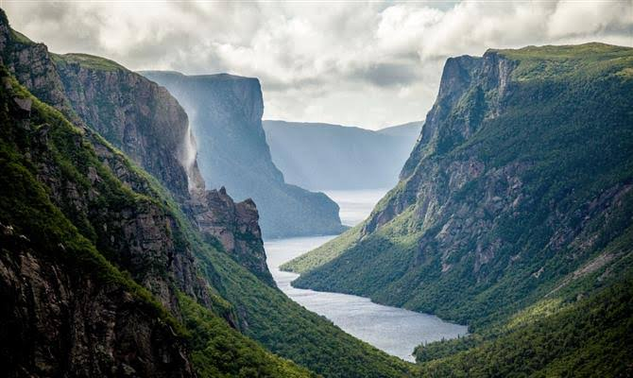 12
2) ROBIN 13
 13

INTRODUÇÃO
- BATMAN
  - BRUCE

Figura 1 PAISAGEM


FONTE 1 https://www.panrotas.com.br/noticia-turismo/destinos/2016/07/descubra-12-belas-paisagens-intocadas-do-canada_127055.html

DESENVOLVIMENTO
- ROBIN
Figura 2 POR DO SOL


FONTE 2https://www.todoestudo.com.br/geografia/paisagens-da-terra

Tabela 1 PAISAGEM
paisagem | lugar
Por do sol | frança
Lua azul | brasil
FONTE 3 do autor
CONSIDERAÇÕES FINAIS

REFERENCIAS
iguras

